Projektdokumentation

Gazelle (Pfister, John, Dal Corso, Herrmann)

|  |  |  |  |
| --- | --- | --- | --- |
| **Datum** | **Version** | **Änderung** | **Autor** |
|  | 0.0.1 | IPE erledigt | Pfister |
| 02.11 | 0.0.2 | R gestartet | Pfister |
| 09.11 | 0.0.3 | R Weitergemacht | Pfister |
|  | | | |
|  | 1.0.0 | Finale Version |  |

# Informieren

## Ihr Projekt

Wir erstellen ein Quiz Spiel. Es werden Fragen über Geografie erstellt. Diese muss man in der vorgegebenen Zeit beantworten, um das Spiel zu gewinnen.

## Quellen

<https://docs.microsoft.com/en-us/dotnet/api/system.timers.timer?view=net-5.0>

<https://social.msdn.microsoft.com/Forums/en-US/5fc10670-26bc-4940-a205-26e4ff5e61a6/how-to-delete-last-console-line?forum=csharpgeneral>

<https://stackoverflow.com/questions/32730821/stop-a-timer-when-it-reaches-zero/32731393>

<https://docs.microsoft.com/en-us/dotnet/api/system.range?view=net-5.0>

## Anforderungen

|  |  |  |  |
| --- | --- | --- | --- |
| **Nummer** | **Muss / Kann?** | **Funktional? Qualität? Rand?** | **Beschreibung** |
| 1 | Shall | Qualität | Das Programm wird gestartet und der User wird begrüsst und es werden die Regeln aufgelistet. |
| 2 | Shall | Qualität | Wenn der User bereit ist, kann er einen Knopf drücken und das Spiel beginnt. |
| 3 | Shall | Funktional | Nachdem der User das Spiel gestartet hat, wird eine zufällige Frage aus der Liste ausgewählt und die Frage wird gestellt. |
| 4 | Should | Funktional | Der User hat ein Zeitlimit, indem er die Frage beantworten muss. |
| 5 | Shall | Funktional | Wenn der User die Frage korrekt beantwortet hat, wird die nächste Frage gestellt. |
| 6 | Should | Qualität | Wenn der User die Frage falsch beantwortet, wird ihm eins seiner drei Leben abgezogen. |
| 7 | Shall | Funktional | Das Programm sucht zufällig eine neue Frage aus und stellt diese dem User. |
| 8 | Shall | Funktional | Wenn der User alle Fragen richtig beantwortet hat, gewinnt er das Spiel. |
| 9 | Should | Qualität | Wenn der User alle drei Leben verliert, hat er das Spiel verloren. |
| 10 | Shall | Funktional | Wenn der User das Spiel gewinnt, wird eine Sieger Meldung angezeigt und das Programm wird sich beenden |

## 1.4 Diagramme

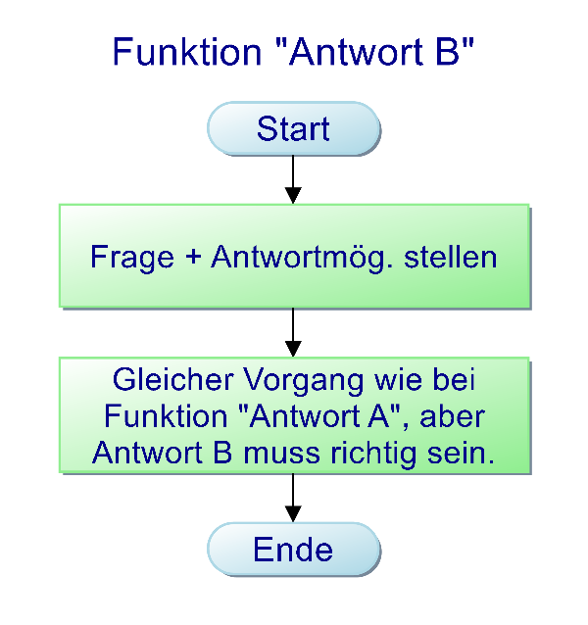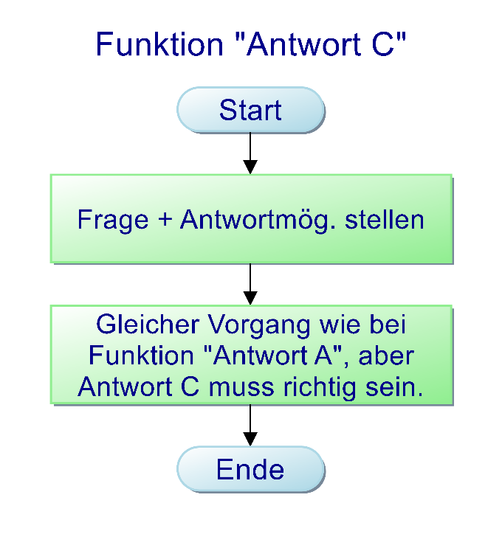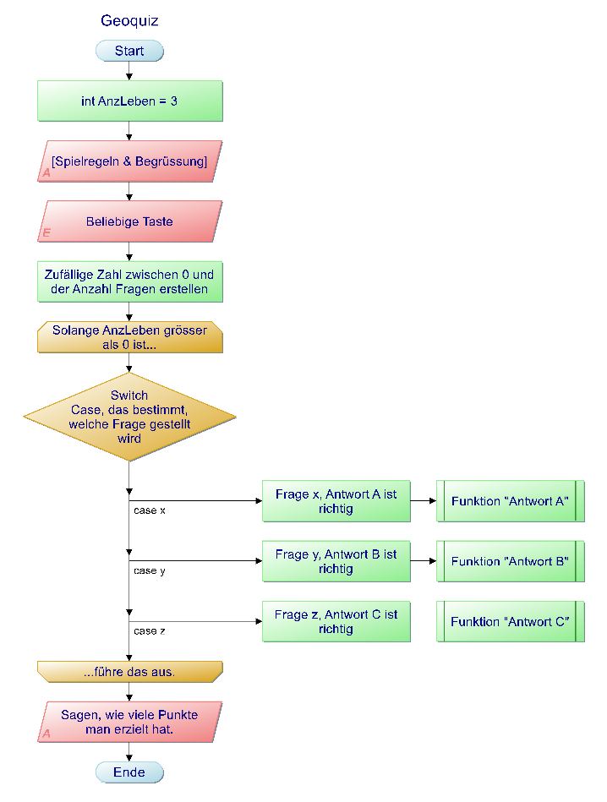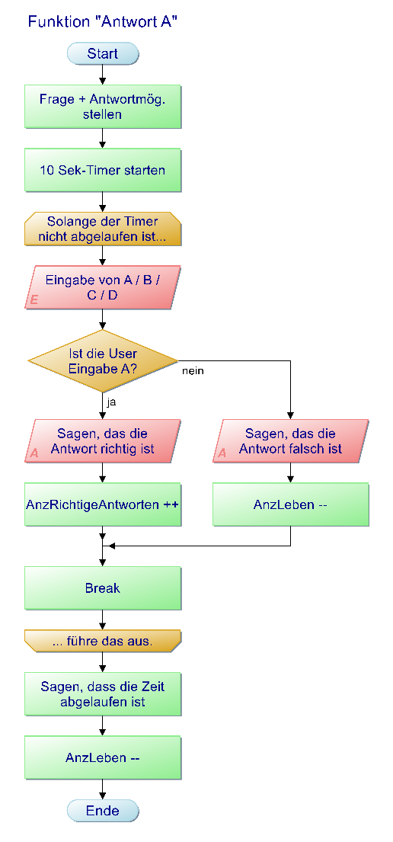

## 1.5 Testfälle

|  |  |  |  |
| --- | --- | --- | --- |
| **Nummer** | **Vorbereitung** | **Eingabe** | **Erwartete Ausgabe** |
| 1.1 | Programm wird gestartet | - | Spielregeln werden aufgelistet und User wird begrüsst. |
| 2.1 | Regeln wurden angezeigt | User gibt Eingabe ein | Das Spiel wird gestartet |
| 3.1 | Spiel wurde gestartet | - | Die Frage wird gestellt |
| 4.1 | Die Frage wird gestellt | Der User muss zwischen den Antworten a, b oder c aussuchen | Die Eingabe wird ausgewertet |
| 5.1 | Die vorherige Frage wurde beantwortet | - | Nun zur nächsten Frage |
| 6 (5.2) | User hat die Frage falsch beantwortet | - | Sie haben noch 2 Leben! |
| 7.1 | Usereingabe ein drittes Mal falsch | - | Spiel verloren, wollen sie es noch einmal versuchen? |
| 8.1 | User beantwortet alle Fragen korrekt | Spiel wird beendet | Gratulation, sie haben das Spiel gewonnen, sie sind ein Genie! Wollen sie nochmal spielen? |
| 9.1 | User gibt Fehleingabe ein. | Fehleingabe wird angezeigt | Beantworten sie die Frage, indem sie a, b oder c auswählen! |

1. Planen

|  |  |  |  |
| --- | --- | --- | --- |
| **Nummer** | **Frist** | **Beschreibung** | **Zeit (geplant)** |
| 1.1 | 2.11 | Das Programm wird gestartet und der User wird begrüsst und es werden die Regeln aufgelistet. | 10Min |
| 2.1 | 2.11 | Wenn der User bereit ist, drückt er einen Knopf und das Spiel beginnt. | 10Min |
| 3.1 | 2.11 | Es wird eine zufällige Frage aus der Liste ausgewählt und die Frage wird gestellt. | 4x45Min |
| 4.1 | 2.11 | Der User muss die Frage innerhalb des Zeitlimits beantworten. | 8x45Min |
| 5.1 | 2.11 | Wenn er die Frage richtig beantwortet, wird die nächste Frage gestellt. | 2x45Min |
| 6.1 | 2.11 | Wenn er die Frage falsch beantwortet, wird ihm eins von drei Leben abgezogen. | 6x45Min |
| 7.1 | 9.11 | Es wird die nächste Frage gestellt. | 45Min |
| 8.1 | 9.11 | Wenn der User alle Fragen beantwortet, gewinnt er das Spiel. | 2x45Min |
| 9.1 | 9.11 | Wenn der User alle drei Leben verliert, hat er das Spiel verloren. | 6x45Min |
| 10.1 | 9.11 | Wenn er das Spiel gewinnt, wird ihm gratuliert und das Programm wird geschlossen. | 45Min |
| 11.1 | 9.11 | Erweiterungen des Programms | Restzeit |
|  |  |  |  |
| TOTAL: 32 Arbeitspakete | | | Sitzungen × Lektionen × Gruppenmitglieder |

1. Entscheiden

- Wir benutzen die "Wörtli-Abfrage"-Idee, um ein Geografie Quiz zu erstellen.

- Die Reihenfolge der Fragen ist zufällig bestimmt mithilfe einer Random Number.

- Jede Frage hat 3 Auswahlmöglichkeiten.

- Bei jeder Frage hat man ein 10-sekündiges Zeitlimit, um zu antworten.

- Wir bauen ein Leben-System ein. Am Anfang des Spiels hat man 3 Leben, jedes Mal, wenn man eine Antwort falsch hat, verliert man eins.

- Bei 0 Leben wird die Anzahl Richtige Antworten bekanntgegeben.

1. Realisieren

|  |  |  |  |  |
| --- | --- | --- | --- | --- |
| **Nummer** | **Datum** | **Beschreibung** | **Zeit (geplant)** | **Zeit (effektiv)** |
| 1.1 | 2.11 | Das Programm wird gestartet und der User wird begrüsst und es werden die Regeln aufgelistet. | 10Min | 10Min |
| 2.1 | 2.11 | Wenn der User bereit ist, drückt er einen Knopf und das Spiel beginnt. | 10Min | 20Min |
| 3.1 | 2.11 | Es wird eine zufällige Frage aus der Liste ausgewählt und die Frage wird gestellt. | 4x45Min | 3x45Min |
| 4.1 | 2.11 | Der User muss die Frage innerhalb des Zeitlimits beantworten. | 8x45Min | 7x45Min |
| 5.1 | 9.11 | Wenn er die Frage richtig beantwortet, wird die nächste Frage gestellt. | 2x45Min | 3x45Min |
| 6.1 | 9.11 | Wenn er die Frage falsch beantwortet, wird ihm eins von drei Leben abgezogen. | 6x45Min | 4x45Min |
| 7.1 | 9.11 | Es wird die nächste Frage gestellt. | 45Min | 30Min |
| 8.1 | 9.11 | Wenn der User alle Fragen beantwortet, gewinnt er das Spiel. | 2x45Min | 45Min |
| 9.1 | 9.11 | Wenn der User alle drei Leben verliert, hat er das Spiel verloren. | 6x45Min | 5x45Min |
| 10.1 | 9.11 | Wenn er das Spiel gewinnt, wird ihm gratuliert und das Programm wird geschlossen. | 45Min | 45Min |
| 11.1 | 9.11 | Erweiterungen des Programms | Restzeit | Restzeit |

1. Kontrollieren

## **Testprotokoll**

|  |  |  |  |
| --- | --- | --- | --- |
| **Nummer** | **Datum** | **Resultat** | **Durchgeführt** |
| 1.1 | 16.11 | **OK** | Pfister |
| 2.1 | 16.11 | **OK** | Pfister |
| 3.1 | 16.11 | **OK** | Pfister |
| 4.1 | 16.11 | **OK** | Pfister |
| 5.1 | 16.11 | **OK** | Pfister |
| 6.1 | 16.11 | **OK** | Pfister |
| 7.1 | 16.11 | **OK** | Pfister |
| 8.1 | 16.11 | **NOK, der User kann kein zweites Mal spielen.** | Pfister |
| 9.1 | 16.11 | **NOK, die Frage wird als falsch beantwortet.** | Pfister |

Das Programm läuft fast einwandfrei, nur funktioniert der Timer nicht und der User kann nicht öfter als 1-mal spielen. Auch Fehleingaben werden nicht erkannt.

1. Auswerten

Separate Codierung hat gut funktioniert, es konnten alle unabhängig arbeiten.

Der Timer hat nicht funktioniert, trotz Hilfe des Internets.